Litoměřický Kalich
Termín: 25.4.2020 sobota - závodí kategorie VS4, VS5, VS6, VS7, VS8, VS9
26.4.2020 neděle - závodí VS0, VS1, VS2, VS3
Ředitelka závodu: Blanka Michalková, dotazy na ltrampoliny@gmail.com
Místo konání: tělocvična SPGŠ Litoměřice, Komenského 754/3, Litoměřice
Závodí se:
- Skoky na trampolíně synchrony (stejného i smíšeného pohlaví v dané kategorii)
- Litoměřický trojboj – skoky na trampolíně, akrobacie, přeskok (bez finále)
Kategorie:
- Skoky na trampolíně synchrony (stejného pohlaví i smíšené v dané kategorii)
  - VS0 (jedna povinná sestava)
  - VS1 (jedna povinná sestava)
  - VS2 (jedna povinná sestava)
  - VS3 (sestava1 a sestava2)
  - VS4 (sestava1 a sestava2)
  - VS5 (sestava1 a sestava2)
  - VS6 (sestava1 a sestava2)
  - VS7 (sestava1 a sestava2)
  - VS8 (sestava1 a sestava2)
  - VS9 (sestava1 a sestava2)
- Litoměřický trojboj (bez finále):
        - TRA -Skoky na trampolíně jednotlivci
        - AKR -Akrobacie na airtracku (rozměry 12x0,3x2)
        - PRS - Přeskok
Kategorie:
  - VS0 dívky
  - VS0 chlapci
  - VS1 dívky
  - VS1 chlapci
  - VS2 dívky
  - VS2 chlapci
  - VS3 dívky
  - VS3 chlapci
  - VS4 dívky
  - VS4 chlapci
  - VS5 dívky
  - VS5 chlapci
  - VS6 dívky
  - VS6 chlapci
  - VS7 dívky
  - VS7 chlapci
  - VS8 dívky
  - VS8 chlapci
  - VS9 dívky
  - VS9 chlapci

Závodní sestavy:
- VS0
        - TRA - (sestava1 a jedna volná, viz příloha)
  - AKR – sestava I. (viz příloha)
  - PRS – povinný skok I. (viz příloha) a volný skok z minitrampolíny bezdotykový
      - VS1
        - TRA - (sestava1 a jedna volná, viz příloha)
        - AKR – sestava I. (viz příloha)
        - PRS – povinný skok I. (viz příloha) a volný skok z minitrampolíny bezdotykový
      - VS2
        - TRA - (sestava1 a jedna volná, viz příloha)
        - AKR – sestava I. (viz příloha)
        - PRS – povinný skok I. (viz příloha) a volný skok z minitrampolíny bezdotykový
      - VS3
        - TRA - (sestava1 a jedna volná, viz příloha)
        - AKR – sestava II. (viz příloha)
        - PRS – povinný skok II. (viz příloha) a volný skok z minitrampolíny bezdotykový
      - VS4
        - TRA - (sestava1 a jedna volná, viz příloha)
        - AKR – sestava II. (viz příloha)
        - PRS – povinný skok II. (viz příloha) a volný skok z minitrampolíny bezdotykový
      - VS5
        - TRA - (sestava1 a jedna volná, viz příloha)
        - AKR – sestava II. (viz příloha)
        - PRS – povinný skok II. (viz příloha) a volný skok z minitrampolíny bezdotykový
      - VS6
        - TRA - (sestava1 a jedna volná, viz příloha)
        - AKR – sestava III. (viz příloha)
        - PRS – povinný skok III. (viz příloha) a volný skok z minitrampolíny bezdotykový
      - VS7
        - TRA - (sestava1 a jedna volná, viz příloha)
        - AKR – sestava III. (viz příloha)
        - PRS – povinný skok III. (viz příloha) a volný skok z minitrampolíny bezdotykový
      - VS8
        - TRA - (sestava1 a jedna volná, viz příloha)
        - AKR – sestava III. (viz příloha)
        - PRS – povinný skok III. (viz příloha) a volný skok z minitrampolíny bezdotykový
      - VS9
        - TRA - (sestava1 a jedna volná, viz příloha)
        - AKR – sestava III. (viz příloha)
        - PRS – povinný skok III. (viz příloha) a volný skok z minitrampolíny bezdotykový

Startovné: Synchronní pár 100,- Kč
Závodník trojboje 150,- Kč

Termín přihlášek je do 22.3.2020 (přihlaste počet závodníků v dané kategorii), časový program bude vytvořen na základě těchto přihlášek. Jmenovitý seznam přihlášek je do 15.4.2020 na: https://www.trampolinescore.com/.
Ubytování: Jana Štefaniková ( telefon: +420 606 630 205, email: stefanikovaj@seznam.cz)
Závodní oblečení: Chlapci – gymnastické šortky nebo šponovky s přiléhavým tílkem
Dívky – dres (jsou umožněny šortky gymnastické nebo jednobarevné legíny)
U smíšených synchronů nevyžadujeme stejný úbor.
Rozhodčí: Oddíl vysílá 1 rozhodčího na každý den konání závodu.
Trampolína 6 rozhodčích - vrchní rozhodčí, 2 provedení, 1 obtížnost, 1 ToF - synchro, 1 HD
Přeskok 2 rozhodčí
Akrobacie 2 rozhodčí
Vítězem trojboje: Vítězné pořadí je určeno součtem umístění z každé disciplíny skoky na trampolíně jednotlivci, akrobacie a přeskok. Při shodě je upřednostněn výsledek z trampolíny, pak akrobacie a nakonec přeskok. První tři dostanou diplom, medaili a cenu, ostatní účastníci obdrží účastnický diplom a drobnou cenu.
Vyhodnotí se i jednotlivé disciplíny. Ohodnoceni jsou první tři.
Sestavy
Skoky na trampolíně
VS0 |  |  | Ko |  | VS5-sestava1 |  |  | KO
1 | Roznožka | -- ˄ | 0 |  | 1 | Celý vrut | -2 | 0,2
2 | Skrčka | --O | 0 |  | 2 | skrčka | --O | 0
3 | Schylka | -- ˂ | 0 |  | 3 | ½ vrut do sedu | 1S | 0,1
4 | Sed | --S | 0 |  | 4 | Vztyk s ½ vrutem | S1 | 0,1
5 | Vztyk | S-- | 0 |  | 5 | ½ vrut | -1 | 0,1
6 | Roznožka | -- ˄ | 0 |  | 6 | roznožka | --˄ | 0
7 | Skrčka | --O | 0 |  | 7 | ½ vrut na břicho | B11 | 0,2
8 | Schylka | -- ˂ | 0 |  | 8 | Vztyk | F1 | 0,1
9 | Sed | --S | 0 |  | 9 | schylka | --˂ | 0
10 | Vztyk | S-- | 0 |  | 10 | Salto vpřed schylmo | F4 ˂ | 0,6
Celkem |  | Ko | 0
 |  |  |  |  | Celkem |  | Ko | 1,4
VS1 |  |  | Ko
1 | Schylka | -- ˂ | 0 |  | VS6–sestava1 |  |  | Ko
2 | Sed | --S | 0 |  | 1 | Salto vzad skrčmo | B4O | 0,5
3 | vztyk | S-- | 0 |  | 2 | skrčka | --O | 0
4 | Skrčka | --O | 0 |  | 3 | Barani skrčmo | F41O | 0,6
5 | ½ vrut | -1 | 0,1 |  | 4 | Roznožka | --˄ | 0
6 | Roznozka | -- ˄ | 0 |  | 5 | Salto do sedu | 4OS | 0,5
7 | ½ vrut do sedu | 1 | 0,1 |  | 6 | Vztyk s ½ vrutem | S1 | 0,1
8 | Klek (na4) | 1- | 0,1 |  | 7 | ½ vrut | -1 | 0,1
9 | Leh na břicho | -- | 0 |  | 8 | schylka | ˂ | 0
10 | Vztyk | 1- | 0,1 |  | 9 | ¾ vpřed (letka) | F3 / | 0,3
Celkem |  | Ko | 0,4 |  | 10 | Vztyk | F1 | 0
 |  |  |  |  | Celkem |  | Ko | 2,3
VS2 |  |  | Ko
1 | Schylka | -- ˂ | 0 |  | VS7–(D1) sestava1 |  |  | KO
2 | Sed | --S | 0 |  | 1 | Salto vzad rovně | 4/ | 0,6
3 | Ze sedu do sedu | S1S | 0,1 |  | 2 | Roznožka | --˄ | 0
4 | Ze sedu na břicho | 1- | 0,1
5 | Vztyk | 1- | 0,1 |  | 3 | Salto vzad schyl. | 4 ˂ | 0,6
6 | Skrčka | -- O | 0 |  | 4 | Barani schylmo | 41 ˂ | 0,6
7 | ½ vrut | -1 | 0,1 |  | 5 | ½ vrut | -1 | 0,1
8 | Roznožka | ˄ | 0 |  | 6 | Skrčka | --O | 0
9 | Leh na záda | 1- | 0,1 |  | 7 | Salto vzad skrčmo | 4O | 0,5
10 | Vztyk | 1- | 0,1 |  | 8 | schylka | -- ˂ | 0
Celkem |  | Ko | 0,6 |  | 9 | ¾ vpřed “letka” | 3 | 0,3
 |  |  |  |  | 10 | Vztyk nebo “baby ball ⃰out” + bonus 0,5b* | 11 n. | 0,2
VS3–sestava1 |  |  | Ko |  |  |  | 51O | n. 0,7*
1 | Leh na břicho | F1- | 0,1 |  | Celkem |  | KO | 2,9
2 | Vztyk | B 1- | 0,1 |  |  |  | KO ⃰ | 3,6*
3 | Roznožka | ˄ | 0
4 | Sed | S-- | 0 |  | VS8– (D2) 1sestava |  |  | KO
5 | Vztyk | -- | 0
6 | ½ vrut | -1 | 0,1 |  | 1 | Salto vzad rovně A | 4/ | 0,6
7 | Skrčka | --O | 0 |  | 2 | Barani rovně A | 41/ | 0,6
8 | Schylka | --˂ | 0 |  | 3 | Roznožka | --˄ | 0,0
9 | Leh vzad | B1- | 0,1 |  | 4 | Salto vzad schyl.B | 4 ˂ | 0,6
10 | Vztyk | F1- | 0,1 |  | 5 | Barani schylmo | 41 ˂ | 0,6
Celkem |  | Ko | 0,5 |  | 6 | Skrčka | --O | 0
VS4–sestava1 |  |  | Ko |  | 7 | Barani skrčmo ⃰ | 41O | 0,6
1 | ½ vrut na břicho | B11 | 0,2 |  | 8 | Salto vzad skrčmo | 4O | 0,5
2 | Vztyk | B1- | 0,1 |  | 9 | ¾ vpřed “letka” | 3 | 0,3
3 | Roznožka | --˄ | 0 |  | 10 | “Baby ballout” C | 51O | 0,7
4 | Sed | S-- | 0 |  | Celkem |  | KO | 4,5
5 | Ze sedu ½ do se. | S1S | 0,1
6 | Vztyk s ½ vrutem | S1 | 0,1 |  | VS9–sestava1 (D3) |  |  | Ko
7 | Skrčka | --O | 0 |  | 1 | ¾ salta vzad s ½ vrutem | 31/ | 0,4
8 | Schylka | --˂ | 0 |  | 2 | “Baby ball out” C | 51O | 0,7
9 | Leh vzad | B1- | 0,1 |  | 3 | Roznožka | --˄ | 0
10 | Vztyk | F1 | 0,1 |  | 4 | Barani skrčmo C | 41O | 0,6
Celkem |  | Ko | 0,7 |  | 5 | Salto vzad C | 4O | 0,5
 |  |  |  |  | 6 | Schylka | -- ˂ | 0
 |  |  |  |  | 7 | Barani schyl. B | 41 ˂ | 0,6
 |  |  |  |  | 8 | Salto vzad B | 4 ˂ | 0,6
 |  |  |  |  | 9 | Barani rovně A | 41/ | 0,6
 |  |  |  |  | 10 | Salto vzad A | 4/ | 0,6
 |  |  |  |  | Celkem |  | KO | 4,6
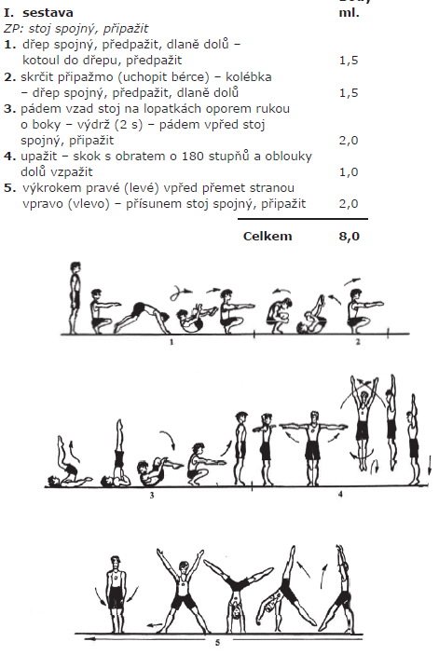
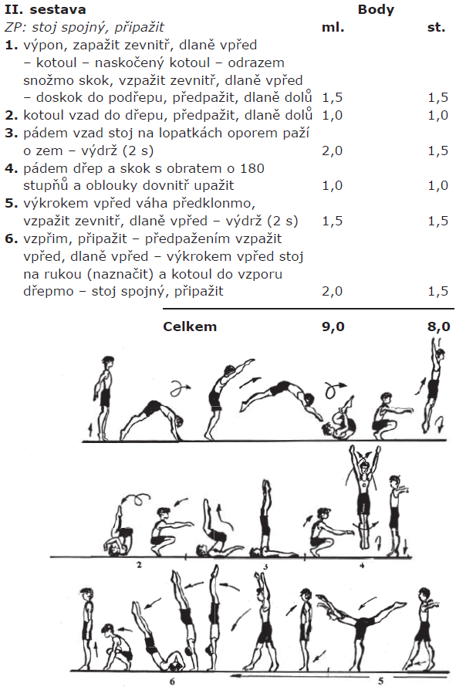
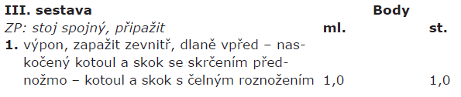
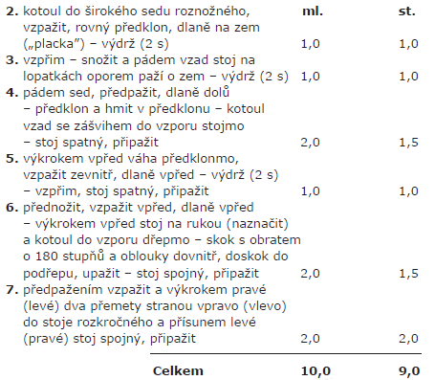
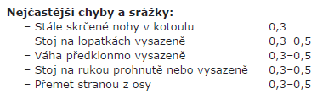

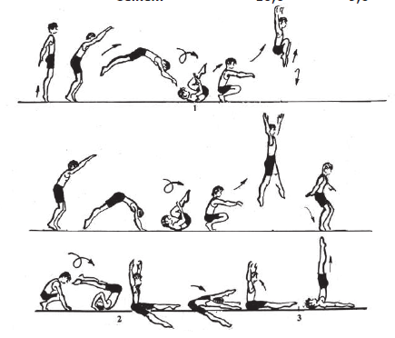
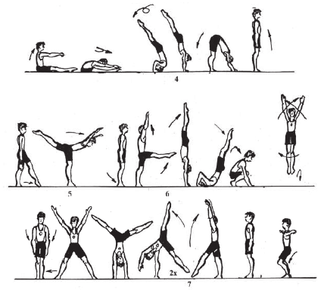
Sestava trvá maximálně 60 vteřin a může být doplněna bonifikovanými prvky, které cvičenec zacvičí s jistotou do konce časového limitu.
Sestava je hodnocena podle gymnastických pravidel dvěma rozhodčími (průměrná známka za provedení + obtížnost).

Přeskok
S přeskokovým nářadím (4-dílná molitanová bedna našíř). Výšku nastavuje trenér, který dává záchranu.
Povinný přeskok VS0, VS1, VS2, VS3
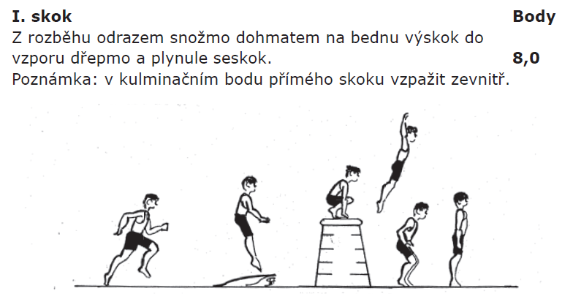
Povinný přeskok VS4, VS5, VS6
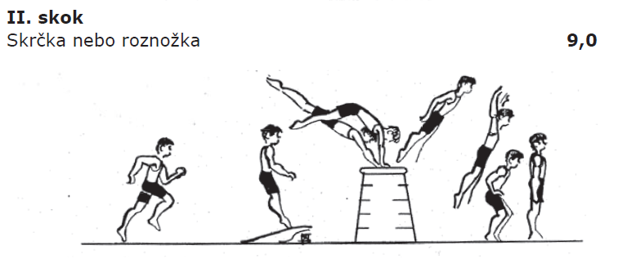
Povinný přeskok VS7, VS8, VS9
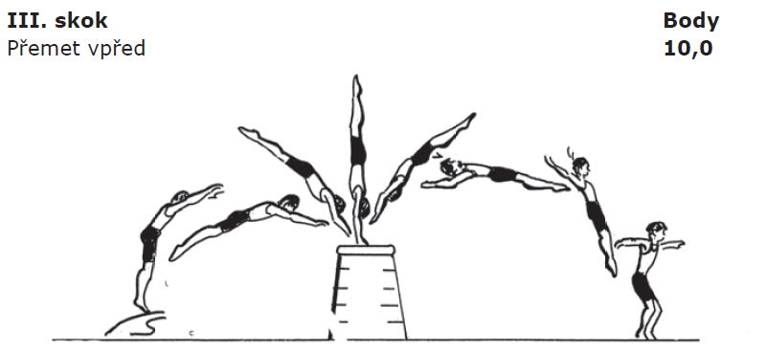

Volný přeskok (motýlková trampolína + doskoková žíněnka)

